自我介绍
面试官您好，我叫李聪健，河北人，是来面试咱们Java开发工程师的，15年毕业后，一直在做java开发， 我在工作期间做过五个项目，在这期间用到的框架有Spring+SpringMvc+Mybatis这些主流的框架, 数据库方面有mysql关系型数据库及redis非关系型数据库，还用到一些技术，例如solr，dubbo+ zookeeper等都接触过，通过这几年的工作，对于自身的能力也有很大的提高。最近做的就是一个金融项目。

久金所借贷平台
【开发环境】Springboot 、SpringCould、 SpringDataJPA、SpringMVC 、Springsecurity、 Mybatis、Redis、RabbitMQ、JWT、FreeMarker、AngularJS、VUE、Echarts、docker、Jenkins
【开发工具】Idea 、 Mysql 、JDK1.8、Maven 、Tomcat、docker、Jenkins、Git
【项目描述】
这个网贷平台就是连接借款人和投资人，并向双方提供网络借贷信息的中介平台，实现网络借、贷信息的撮合，提高资金使用率，该项目在全程风控体系下，实现了投资融资管理、用户管理、催收管理、数据统计、运用维护、系统管理等功能。便于财务人员，运营人员各项业务指标全面监控，从而控制并降低业务风险。我们这个系统对接的是主流银行和第三方托管系统，有效隔离了投资人、借款人、平台三者的资金，避免使用资金池，让投资人可以放心在平台投资。
项目整体采用Springboot 、SpringCould的微服务架构。数据层利用SpringDataJPA实现，通过Eureka实现服务间的注册与发现，微服务之间利用 Feign相互调用，使用zuul对前台提供统一的API接口与web端进行对接。缓存采用redis进行存储。注册时短信验证使用阿里大于的第三方短信服务接口实现，利用中间件RabbitMQ去通知短信的微服务调用短信接口，redis存储防止恶意短信攻击。登录时，采用JWT进行Token验证。采用ByCrypt强哈希方法来加密密码。使用了Jenkins持续集成工具，将代码打包为docker镜像，上传到docker私有仓库中，完成环境的无缝移植。
【责任描述】

注册+单点登录
注册
短信验证码
在我们的项目当中很多地方都用到了我们的短信验证的功能
举例说明: 我们在用户注册这块就用到了短信验证,在填写完其他的信息完时,这时候会有一个手机号验证,来验证我们的用户手机号是否可用,和本人是否一致,这样呢我们就会用到一个短信的验证技术,我们用的是一个阿里的大于短息接口。
用到了springBoot这个微服务框架来搭建短信接口
这大体就是我们这个短信微服务的一个简绍

在业务这一块呢
我们先是在注册的一个页面,进行一个短信验证码的发送,调用后台短信这块的一个方法，这个方法在被调用后,在后台生成短信验证码,然后通过消息中间件发送我们搭建的sms短信微服务的这个服务器上进行一个短信的发送这个就是我们短信的发送一个业务流程,
为了实现这一块的业务,我们用到了我们搭建的springBoot微服务 sms的短信接口，还有JMS中间件的RabbitMQ的消息队列,服务端的话会用到用户中心这一端,短息微服务的这一端,并在这俩端搭建RabbitMQ消息队列进行通信,表呢注册时用到了一个用户表,

技术的介绍
阿里的大于短信微服务借口,是现在一块很不错的短信服务，对于我们开发这一块来说阿里的大于是很不错的选择，因为对我们这些,中小型的项目来说,不仅完美的支持,还融合了三大运营商的通信能力.符合我们现在项目的一个支持。springBoot呢,是一个轻量级的服务框架,因为我们的阿里的大于也是一个轻量级的服务,相对于spring来说,太多的配置文件,和重量级的配置,比较繁琐,和承重.并不适合我们来做短信服务这个端口,所以呢.我们就用了springBoot.
RabbitMQ这一块呢,是消息中间件,是用来管理消息队列的一个服务,RabbitMQ,有五种模式,

当我们的后台发送短信的方法被调用的时候,首先,我们会判断一下手机号码是否规范,这里,我们会写一个判断手机是否正确的正则工具类,然后调用工具类来判断手机号是否正确这里,如果手机号不正确的话,直接返回到前台,并把错误信息告诉用户，如果手机号正确的话,我们调用发送验证码的方法，发送验证码,
<1>在发送验证码的时候,首先,我们会生成一个6位数的验证码,在生成验证码的时候我们用到的是直接用随机数*6位来生成验证码,为了避免，验证码会有缺失.这里我们自己定义了一个最大数和最小数，随机生成完毕后，对验证码进行判断，如果验证码小于最小数，n那么我们就让生成的验证码加上定义的最小数来防止验证么丢失。在生成验证码后,我们还要把验证码的存入到redis里,为添加时验证验证码是否正确
<2>redis这块,我们用的是RedisTemplate<String , Object> redisTemplate这个对象来操作redis，redis这里呢,我们用的是hash的这个方式存的值,给了一个key, value值,并设置了失效时间
<3>然后就是利用RabbitMQ来把们的验证码发送sms服务器，这里我们的rabbitMQTemplate这个对象来操作RabbitMQ发送短信,在这里呢,我们把要发送的信息放到Map里,这里的参数,有待发送人的电话号码,还有阿里大于的模板钥匙,还有我们生成的验证码,还有一个是我们要用的模板类型.这样把 Map 这对象返回，这样呢,完成了我们用RabbitMQ技术来发送到sms的一个操作，接下来呢是我们的sms用RabbitMQ来接收我们刚刚发出的 消息.在sms里呢 ，我们通过 @RabbitListener 这个注解来接受发生的消息，在收到消息后我们把消息放到我们的短信服务工具类里,这个短息工具类呢,我们需要配置一些东西的accessKeyId和 accessKeySecret我们放入的数据，有待发送人的电话,使用的短信签名,短信模板,还有就是模板变量的值。设置好这些后,进行发送，并在控制台打印发送状态.这样我们就完成了一个短信发送的操作。
最后当我们用户收到验证码后,并把验证码填写到验证码的框里,进行注册，在后台当我们收到前台发来的注册信息后,我们要从redis里取出我们刚存的验证码和用户刚刚前台填写验证码进行对比和判断,一样则注册成功,不一样注册失败.
这样,我们就完成了一个短信验证注册.
登录模块
说明
由于微服务大都是分布式的，需要几台服务器部署，当一个用户在其中一台服务器登录后，传统的方式是session保存其登录信息，然后可以使用共享存储共享，比如redis共享，这种方案的缺点在于共享存储需要一定保护机制，因此需要通过安全链接来访问，这时解决方案的实现就通常具有相当高的复杂性了，所以这里使用基于令牌的方式做登录。
JWT简介
JWT(JSON WEB TOKEN)是一个非常轻巧的规范，这个规范允许我们使用jwt在客户端和服务器之间传递安全可靠的信息。简单理解可以就是一个 Token 值，只是这个 Token 值比较特殊，有两个 . 号分隔。
• 点号第一部分称为 header(头部)，第二部分称为 playload(载荷)，第三部分称为 signature(签名)。
• 其中 header 和 playload 是两个 base64 编码的 json 字符串，前端直接用 base64 解码即可，这里就是前端的要点之一。
• signature 是签名信息，JWT 是否有效取决于对签名信息的验证是否通过，当然这是后端的事情了，这是后端的要点之一。
• 当我们拿到这个 Token 值，我们一般有两种存放方式，一种是 Cookie，则后端后面只要拿 Cookie 这个值即可。另外一种是放在 localStorage，然后前端有请求的时候在拿出来放在请求头，比如这样：
• 在请求头里加入 Authorization，并加上 Bearer 头（至于为什么要这样格式，可以看 这个
·）：
fetch('api/user/1', {
headers: {
'Authorization': 'Bearer ' + token值
}
})
• 后端拿到 Token 校验是否有效、是否过期等情况。
实操
1.前端服务器收到用户登录请求，传给后台zuul网关。
2.zuul网关把请求分发到用户服务里进行身份验证。
3.后台用户服务验证通过，然后从账号信息抽取出id、nickName、login_method、login_time等基本信息（这些信息根据自己的需要定义）组成payload，进而组装一个JWT，把JWT放入redis(因为退出的时候无法使jwt立即作废，所以使用保存在redis中，退出的时候delete掉就可以了，鉴权的时候加一层判断jwt是否在redis里，如果不在则证明jwt已过期作废)，然后包装到json数据返回到前端服务器，这就登录成功了。
4.前端服务器拿到 JWT，进行存储（可以存储在缓存中，也可以存储在数据库中，如果是浏览器，可以存储在 localStorage 中）在后续请求中，在 HTTP 请求头中加上 JWT(前端在每次请求时将JWT放入HTTP Header中的Authorization位,解决XSS和XSRF问题)。
5.登录后，再访问其他微服务的时候，前端会携带jwt访问后台，后台的zuul网关添加拦截器来校验 JWT，验签通过后，进去相应的服务，然后返回相应资源和数据就可以了。
后端一般要做的校验：
o 签名是否正确
o token 是否过期（根据 exp 字段）
o 接收方（aud）是否是我
代码
1.首先引入依赖
<dependency>
<groupId>io.jsonwebtoken</groupId>
<artifactId>jjwt</artifactId>
<version>0.6.0</version>
</dependency>
2. 然后就是生成jwt的工具类，传入一个claims即可，解析jwt文件的工具 类
3. 创建拦截器类以及配置拦截器类，通过拦截器验证token。
4. 用户进行登录的时候，去访问jwt的接口，登陆成功以后通过jwt会给用户返回一个token的值，我们主要是把用户的信息保存在redis中，我们会把userid查出来通过jwt进行封装返回，当通过前台业务把jwt返还回来之后把userid再取出来并且将它放入Threadlocal中，它是一个线程绑定的存储空间，相对安全。注册密码使用BCrypt的方法将用户密码传入进去加密，我们登陆首先会从数据库当中获取信息，获取到的结果与加密之后的密码进行匹配，匹配成功就可以完成登录。
优点
带来的好处
1.简洁，可以通过URL, POST 参数或者在 HTTP header 发送，因为数据量小，传输速度快。
2.自包含，负载中包含了所有用户所需要的信息，避免了多次查询数据库，服务端也不需要存储 session 信息，做到了服务端无状态。
3.JWT方式将用户状态分散到了客户端中，可以明显减轻服务端的内存压力。除了用户id之外，还可以存储其他的和用户相关的信息，例如该用户是否是管理员、用户所在的分组等。
4.JWT能轻松的实现单点登录，因为用户的状态已经被传送到了客户端。
5.支持移动设备，支持跨程序调用，Cookie 是不允许垮域访问的，而 Token 则不存在这个问题。
6.因为有签名，所以JWT可以防止被篡改
性能问题
如果将验证信息保存在数据库中，后端每次都需要根据token查出用户id，这就增加了数据库的查询和存储开销。
Session方式存储用户id的最大弊病在于Session是存储在服务器端的，所以需要占用大量服务器内存，对于较大型应用而言可能还要保存许多的状态，一般还需借助nosql和缓存机制来实现session的存储，如果是分布式应用还需session共享。
兼容问题
在移动端app里，或者是前后端分离的架构中，用户访问的是前端的web server(如 node.js)，前端的渲染，ajax请求都是由web server完成的，这里就跟传统的不一样了，用户不是直接访问后台应用服务器的，这时候用cookie+session就比较麻烦，问题在于开发繁琐、安全性和客户体验差、有些前端技术不支持cookie(如微信小程序)

资金管理模块

充值查询
平台产生的每笔充值交易的查询功能。前端用户发起充值申请后，不需要审批，直接跳转至第三方网银页面进行支付，由第三方支付即时反馈状态。反馈结果成功时为成功、支付结果失败时为失败。
- 筛选条件：开始时间、结束时间、用户名、真实姓名、手机号、交易流水号(支付ID)、充值方式、充值状态（全部、失败、成功）。
- 充值列表：用户ID、用户名、真实姓名、充值方式（在线充值、线下充值）、充值金额、充值时间、交易流水号、支付类型、用户充值手续费、充值状态（成功、失败，依据第三方支付反馈信息）
- 需支持线下手动补单。支付宝补单后台处理提示问题。
- 充值状态要求技术实现根据第三方反馈状态自动更新。

提现查询
平台产生的所有提现交易的列表。前端用户发起提现申请后，后端管理员不对其进行审批，直接传送至第三方支付，第三方支付也不审批，传送至银行，以银行反馈结果为准。未得到第三方反馈结果时，状态为提现处理中、反馈结果成功时为提现成功（前台显示为已提现）、反馈结果失败时为提现失败。
- 筛选条件：开始时间、结束时间、用户名、真实姓名、手机号、交易流水号、提现银行、提现状态（全部、提现处理中、提现成功、提现失败）。（V4.1：全部、失败、成功）。
- 提现列表：用户ID、用户名、真实姓名、提现金额、实际到账金额、余额、用户手续费、平台手续费、银行名称、提现账号、申请时间、操作平台（WEB、APP、微信）、交易流水号、提现状态（提现处理中、提现成功、提现失败，依据第三方支付反馈信息）。
- 提现状态要求技术实现根据第三方反馈状态自动更新。

平台账户流水查询
平台账户获得资金存入与支出的记录列表，操作员可通过条件搜索某些特定记录。
- 筛选条件：借款ID、借款标题、类型（包含全部、债权交易手续费、借款手续费、逾期滞纳金、风险保证金等）、时间范围（开始时间、结束时间）。
- 对账列表：借款ID、借款标题、类型、用户名、时间、发生金额。
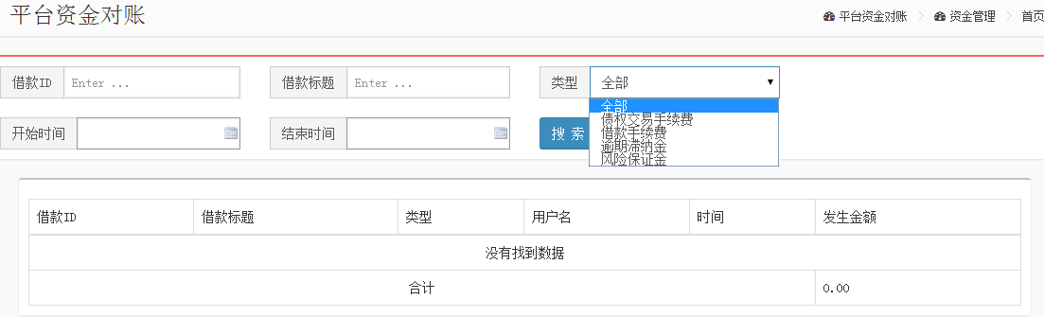

标的交易流水管理

平台产生的所有与资金相关的存入与支出的记录列表，操作员可通过特定条件查询自己想看到的记录。
- 筛选条件：开始时间、结束时间、源账户、目标账户、交易类型（包含全部、投标、回收本金、回收利息、借款成功、借款手续费、风险保证金、偿还本息、充值、提现、流标、债权转让、债权转让手续费、借款逾期罚息、借款逾期滞纳金、收到逾期罚息、提现手续费、其他等）。
- 流水列表：时间、类型、源账户、目标账户（链接，若为平台用户账户，点击可查看用户详细信息）、目标账户存入、源账户支出、目标账户结余、备注。
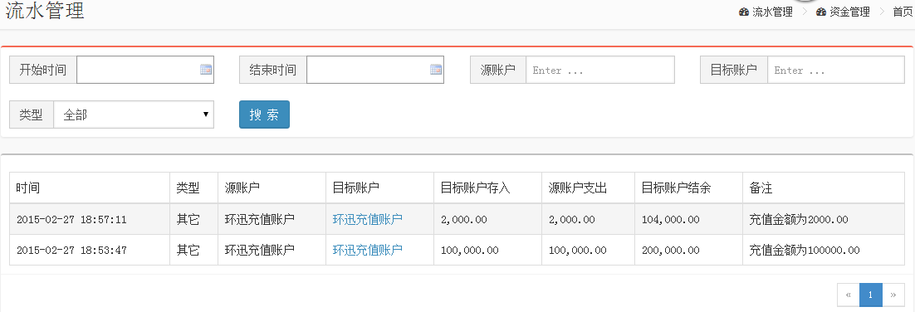

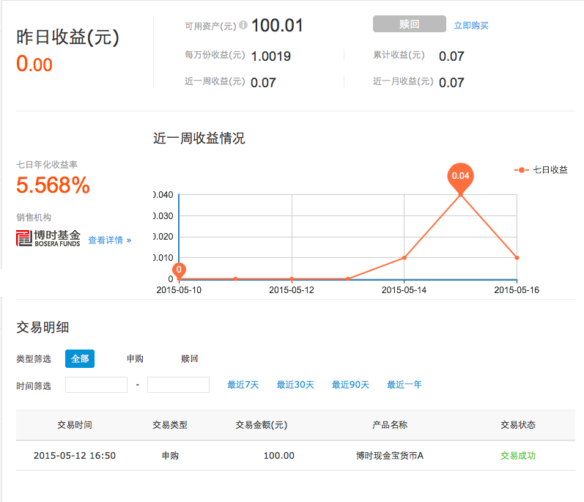

借贷管理模块
【注：增加安全保障字段，初审、终审中需要修改】

借款检查（列表）
平台管理端具有借款检查权限的人员对提交成功的借款申请进行借款信息的初步检查，若信息完整正确，则发至审核，若信息填写不符合要求或出现错误，则打回。
业务流程：
- 平台管理端具有借款检查权限的人员登录管理端；
- 点击左侧导航栏借贷管理—借款检查，查看待借款检查列表；
- 点击某一需借款检查的借款标题，查看其详情，若信息完整正确，则点击“发至审核”按钮发至初审，若信息填写不符合要求或出现错误，则点击“打回”按钮打回，此后需借款人前台重新申请或后台重新添加借款。
关键点（以个人借款者为例）：
- 借款检查列表页字段
借款ID、借款标题、借款类型、产品类型、用户名、真实姓名、借款者身份证号、总额、还款利率、还款周期、申请时间、状态。
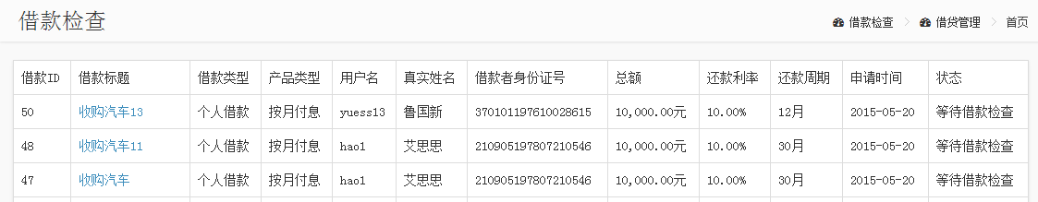
其中借款标题：链接至借款的详细信息。
- 借款检查详细页
- 借款检查借款详情之借款信息
借款ID、借款标题、借款用途、借款金额、借款类型、产品类型、期望年化利率、平台手续费、风险保证金、借款期限、描述。
- 借款检查借款详情之借款人详情
借款人ID、性别、出生日期、固定电话、最高学历、婚姻状况、是否有孩子、现住址邮编、现住址详细地址、户籍详细地址：输出，内容显示。
- 借款检查借款详情之公司详情
公司名称、进入公司时间、公司地址、所在部门、担任职务、工作电话、公司性质、公司规模：输出，内容显示。
- 借款检查借款详情之财务信息
月收入、发薪日、发薪方式、住房种类、房产面积、房产月供、名下有无汽车、汽车品牌、汽车价值、名下有无证券、证券价值：输出，内容显示。
- 借款检查借款详情之影像件
证件类型、原证件图。可下载。
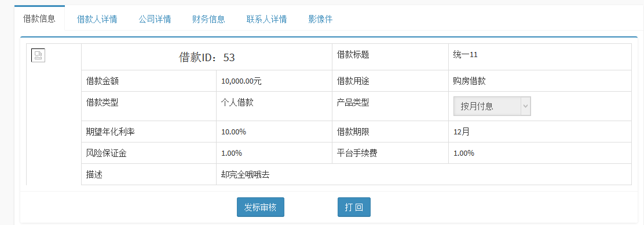

初审
通过借款检查的借款申请首先需进行初审，审核员审核各信息填写是否正确，通过实际情况为借款选择相应等级，填写审核意见，对借款通过或拒绝。
关键点：
- 初审中，根据实际情况选择此借款的信用等级；
- 初审中，填写审批意见。
- 按四种初审状态进行展示：等待初审、初审中、初审通过、初审拒绝、等待初审页面中，可以分配初审员（即具有初审角色的操作人员）。每个页面都需要标明初审操作人员及操作时间，以便后期查询，并提供操作人员、操作时间、项目名称筛选查询。
- 初审通过自动归入复审。
- 初审通过但是处于复审中、复审通过、复审拒绝两种状态的初审员不可以修改。
- 项目每一次审批意见（包括初审、复审）要求保留，显示审批人，审批时间，审批环节，审批结论。

复审
通过初审的借款将进入这一环节进行复审，审核员可对产品类型（无产品类型时对还款方式）、利率进行修改，投标开始与结束时间，填写审核意见，对借款通过或拒绝。
关键点：
- 复审包括初审通过
- 填写审批意见。
- 根据实际情况修改确定项目相关字段，包括利率、信用等级等。
- 最终选择“通过”或“拒绝”。
- 等待复审页面中，可以分配复审员（即具有复审角色的操作人员）。每个页面都需要标明复审操作人员及操作时间，以便后期查询，并提供操作人员、操作时间、项目名称筛选查询。
- 按四种复审状态进行展示：等待复审、复审中、复审通过、复审拒绝。
- 项目每一次审批意见（包括初审、复审）要求保留，显示审批人，审批时间，审批环节，审批结论。
- 复审通过后，如为个人借款，需要发送手机短信给借款人（直接电话联系借款人），借款人线上直接签订协议。

开标
通过复审的借款申请可在这一环节进行开标，开标后借款就可出现在前台页面。

满标放贷
对于已在前端募集资金满额的借款标的，管理端具有放款权限的人员可通过点击“放款”按钮进行放款，放款后，借款人即借款成功。
满标后次日计息（文字提示）。
【注：满标放款快付通处理流程为由投资人账户直接转至借款人虚拟账户，后由借款账户直接转至借款人银行卡】

逾期列表
平台产生逾期的借款标的列表。
V4.0逾期规则如下：
- 逾期费用：当期期末全部剩余本息*逾期天数*0.2%，其中0.2%可修改，此费用归平台所有。
- 罚息：当期期末全部剩余本息*逾期天数*0.05%，其中0.05%可修改，此费用归投资人所有。
平台逾期以下字段：
- 筛选：借款ID、用户名、状态（全部、逾期中、已还）。
- 列表部分：借款ID、用户名、借款标题、产品类型、借贷期限、当前期数、应还金额、应还时间、逾期天数、逾期费用、罚息、状态。

客户管理模块

个人客户管理
【注：新增借款权限操作，在个人客户管理中，操作后新增是否有借款权限，是则个人客户在前台可见借款管理模块，否则不可见】
平台用户分为个人客户，通过此功能操作员可查看平台注册的所有个人客户，并可通过点击单个客户的用户名查看其详细信息，若平台对借款用户调查审核完毕，平台录入员可为借款用户在后台录入借款申请。
- 个人客户列表页面
- 筛选：用户名、真实姓名
- 列表：用户名、真实姓名、注册时间、借款笔数、借款总金额、账户金额、操作：奖励积分按钮（点击可弹出为客户增加积分的窗口）、奖励红包按钮（点击可弹出为客户增加红包的窗口）。
- 个人客户详情页
包括可平台信息、历史借款、投资记录、喜好设置。
- 添加借款：可添加录入借款信息（若借款用户未注册第三方账户，需注册后方可录入）；申请借款录入页面之基本信息、工作信息、财务信息、联系人信息、资料上传（资料为前台线上填写，可后台修改）。
【注：资料上传，选择下拉列表内容，鼠标触发时间展示提示信息，资料上传内容参见excel.】
4. 信用等级管理：设置具体信用等级，表明含义。
5. 一阶段保留担保公司后台管理模块。

利率问题
理财这么久了
还在傻傻的用以下公式计算收益?
利息=【1+(期限/年)×年化收益率】×本金
虽然没有错，但你还是要了解平台的还款方式才行，毕竟它会直接影响到你的收益，八点金融分析目前互联网金融理财的还款方式最常见的有以下几种：
一次性还本付息--最简单直白
一次性还本付息是最容易理解的，即在借款周期开始时，出借本金，周期结束时，回收本金和利息。例如标的是1万元，约定期限1个月，年化利率是12%，投资人投资1万元，1个月后，得到本金1万+利息100元，共计10100元。总的来说一次性还本付息的模式对投资人来说是最简单明了的。
先息后本--猫腻小，最靠谱
先息后本从字面上理解就是先还利息后还本金，其实应该加上“按月”两个字，因为所谓先息的意思是指按月先息，即按月还息，到期还本。举上次例子来说，标的为1万，周期是3个月，年化利率是12%，投资人投资1万元，每个月收到100元的利息，连续收2个月，第三个月到期后收100元利息+1万本金。
等额本息--投资前要仔细计算
八点金融解析等额本息是指，将借款本金和利息总额之和等月拆分，借款人每月偿还相同数额的本息部分。这种计算本息还款的方式中，借款人每月还款额中的本金比重逐月递增、利息比重逐月递减。
等额本息还款公式为：每月还款额=[贷款本金×月利率×(1+月利率)^还款月数]÷[(1+月利率)^还款月数-1]
等额本金--收益最小
等额本金与等额本息类似，不同的是等额本金只是将借款本金平均到每个月，利息也是需要付清上次还款日和此次还款日之间的利息。
这种还款方式适用于高收入的人群，因为还款前期的每月还款金额比较大，但是越到最后，其负担会越来越轻，而且其总利息也是比等额本息较少。而对于投资者，该种还款方式的收益比较于等额本息来说还是更小的。
八方金融指出不同还款方式的差别
differences
主要体现在以下两个方面：
1、周期
超短期(低于45天)的项目一般都是一次性还本付息，中短期的项目(6个月以内)一般都是先息后本的方式，长期和超长期的项目一般会是等额本息。
2、收益
比如都是标的1万，周期1年，12%年化收益，4种还款方式最后算出来的总收益是不同的，一次性还本付息与先息后本的收益都是1200元，等额本息是661.85元，等额本金是650元。
除了要考虑的标的的长短、还款方式，最重要的还是要考虑平台的综合实力，平台如果实力强大的，投长一点的借款标也是安全的。

高频问题
项目：
问题一：你们的利率是怎么确定的
我们这个平台贷款利率是在10%-24%的一个浮动范围，具体的贷款利率是看用户的信用等级和借款时间，信用的等级越高，贷款的利率就越大，并且可以适当提高可借款的金额。借款的时间越长，贷款的利率就越高，这里有一个时间成本的概念。
问题二：你们如何对资金进行管理的，就是钱存到哪里了
我们设计的时候是直接有我们平台管理，后来为了响应国家的政策，采用和农行，建行等一些银行合作，还有易宝、汇付、首信易支付、财富通等第三方。（当时做项目时我们又专门的同事写网关接口和银行对接，我们公司对支付这块还是比较看重的）
问题三：如何进行借款人的借款资格
这个是由后台人员和线下人员共同完成的，运维人员进行资料的审核，检查用户的基本信息，看看用户是否有抵押的实物，查看淘宝的蚂蚁积分，如果初审通过，则进行电话询问，通过用户提供的亲朋好友及工作单位的联系电话，调查用户的个人信用度，还可以要求用户上传视频信息，复审通过后，则跟借款人签订合同。
问题四：新手标，停标，补标什么概念了解吗
新手标就是由平台发起的，一种针对第一次使用我们产品的用户。每个新手标它这个时间期限为七天，结束期一个月。每个用户呢都可以投注一次新手标。单笔投标金额呢最低限额为1000元，然后是已1000元递增，我们会给用户一个体验金，金额大概是当时给的用户是30w，但是需要用户充值100元才可以使用体验金。满标后就不能再进行操作了。
后来考虑到项目的增加的需求：我们又做了停标/补标的需求。停标嘛，就是为了防止有些标的因为招标未满产生流标现象，我们后台可以进行手动的停标操作。保证用户正常借贷。具体操作呢我们是在借款页面下，招标中的列表项中选择需要停标的标的，进入标的的详情页面，点击停标按钮时呢就在当前页面就给用户弹出提示框询问是否确认。确认就停标成功，把这个标的状态改成350。停标后的项目标就不给用户显示了。
补标出现在一些项目标周期快结束的时候，我们平台为了防止意外发生，就会自行的把项目标补满的。（根据标的的ID改变标的的状态400代表满标，还有满标时间，满标时间，满标金额改为当前所投标的金额，还有就是判断一下当前的标的投资金额是不是 为0）为了避免投标人怀疑，一般我们都是操作一些快结束的项目标，和一些金额不是很大的项目标。我还记得当时我们操作的招标中的项目标表的状态（300是招标中，400满标，500还款中，700是流标，350是停标中）。

问题五：你们审核成功之后,怎么发布的,时间是怎么管理的
这里我们采用的是,Quartz配置一个动态的定时器

问题六：你们平台资金托管什么样子的
平台资金托管: 托管打个比方就类似于交易行为中拿钱的那个人，主要是为了防止平台参与到投资人和借款人的资金往来中，预防平台跑路。比如来这投等很多平台都实行的是这种方式来进行保障的。

问题七：你们的用户收益问题怎么处理的
用户收益的问题,投标的时候已经确定下来,投标金额,此标的利率,借钱时间,还款的周期,还款的方式,每个用户都有一个投资的表,这个投资的表也不经常改动,这里我们直接存到到数据库当中,并且里面会记录好,收益共分几期,并且会冻结他的投资款。
项目标的：
一个合格的标的内至少包含：标题、描述、借款用途、借款总额、还款方式、年利率、借款期限、招标期限等基本信息。
问题八：筹款中借款、审核中的借款、偿还中借款、已偿还借款，同时可查看各个成功借款对应的合同

【人员配备】
产品经理：2人，负责需求以及给出产品的原型图
项目经理：1人，负责项目管理以及模块分配
前端团队：2人，根据产品经理给出的原型制作出静态页面
后端开发团队：6人，分为三个小组，每小组2人，为了更好的实现产品功能
测试团队：2人，测试所有的产品功能
运维团队：2人，项目的发布以及维护。
15人

【时间推算】
工作年份：2015-9
出生日期：1995
大学：2011-9~2015-7 18岁~22岁
高中：2008-9~2011-7 15岁~18岁
初中：2005-9~2008-7 12岁~15岁
小学：2000-9~2005-7 6岁~12岁

【上家公司信息】

2016/05 - 2019/05 北京久其互联网金融信息服务有限公司

【薪资问题】
上家公司薪资：(不去五险一金)14000
(税后) 差不多12000
期望薪资：

【离职原因】
想对自我有点提升,技术层面提升。

【对上家公司的评价】
其实很感谢上家公司，这几年能力的提升是离不开上家公司对我的帮助和提携的。不管是从技术方面还是做人方面，都让我成长不少。而且和同事以及经理之间的关系都比较融洽，这次离职，经理也是多次的劝说和挽留。但是这次去意以绝,所以就辞职了。

【反问】
晋升机制，入职后培训，福利待遇,
咱们公司最近在做什么方面的项目，用什么框架。

